Физкультурно-оздоровительная работа в ДОУ с родителями и детьми.
Неделя здоровья «Мы за здоровый образ жизни»
Цель: Укрепление психического и физического здоровья детей , выявление и развитие музыкальных и творческих способностей, формирование привычки к здоровому образу жизни.

Понедельник Тема: «Чистота залог здоровья»

Зарядка с героем из сказки Мойдодыр
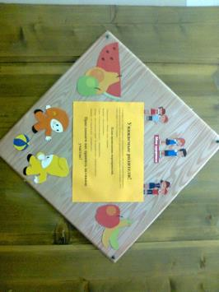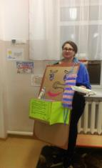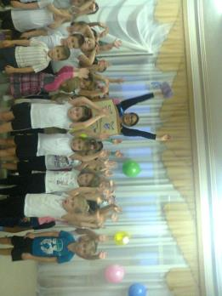

Музыкальное занятие в средней группе «Водичка, водичка умой мое личико»

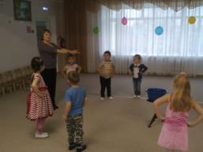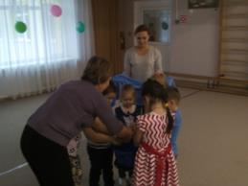
Досуг: «В гостях у Мойдодыра»
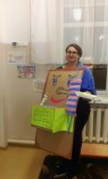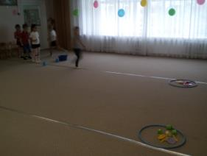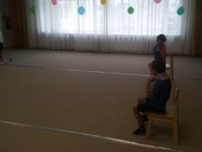

Просмотр музыкальной сказки «Мойдодыр»
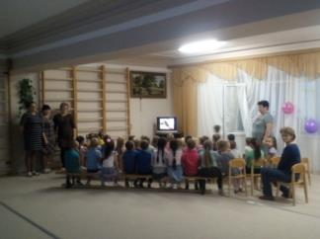
Вторник Тема: «День Витаминки»
Зарядка «Зарядка с волшебной музыкой»
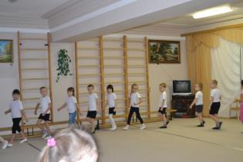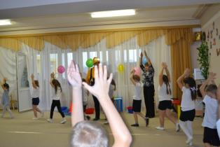

Досуг «В гостях у Доктора Айболита» / Средний, младший возраст/
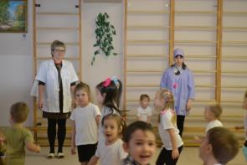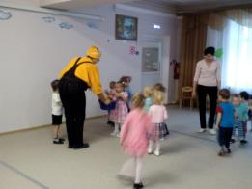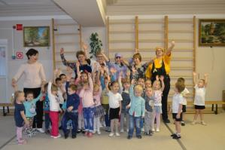
Персонаж: Доктор и Миньон
Досуг «Витамины все важны, витамины всем нужны» /старший возраст/
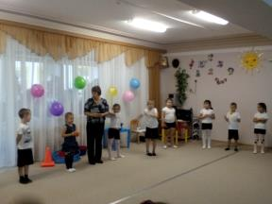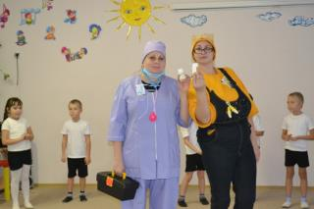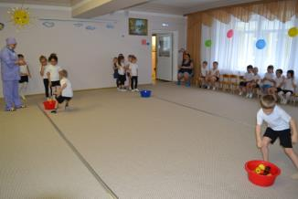
Персонаж: Доктор и Миньон

Среда Тема: «С физкультурой дружить – здоровым быть!»
Зарядка «Физкульт – ура!»
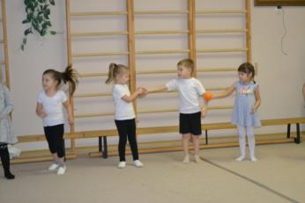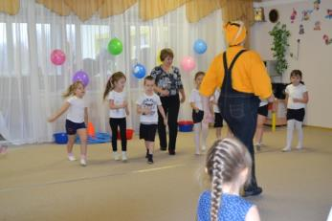
Досуг на улице «С физкультурой дружить – спортивным быть!»
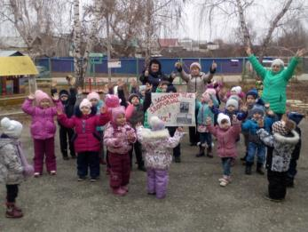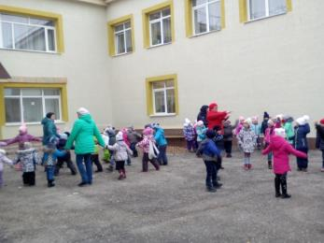
Четверг День открытых дверей. Тема: «В здоровой семье – здоровый ребенок» Зарядка «Здоровье в порядке – спасибо зарядки!»
Зарядка с родителями /старшая группа/ «На цирковом представлении»
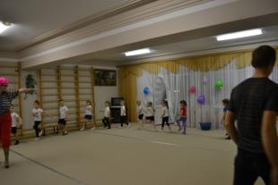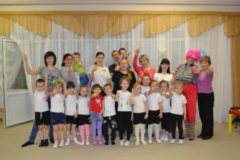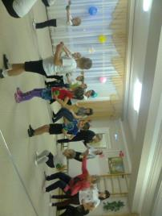
Зарядка с родителями /подготовительная группа/ «Мой веселый звонкий мяч»

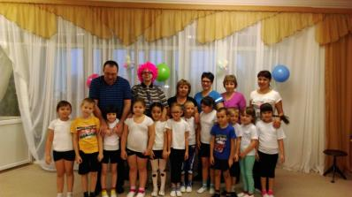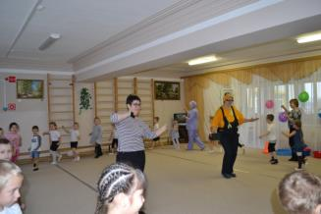

Музыкальное занятие в младшей группе №2 «В гостях у клоуна Клёпы»

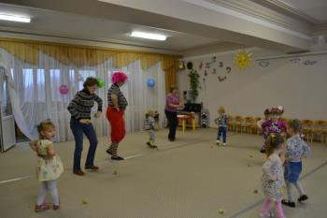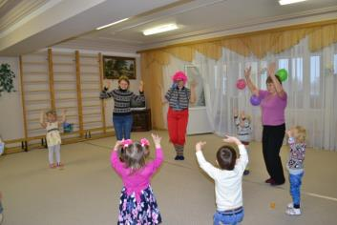
Физкультурное занятие с родителями в средней группе «Дни недели»
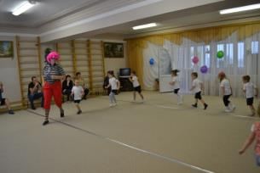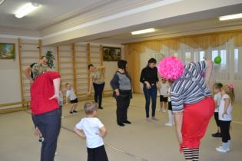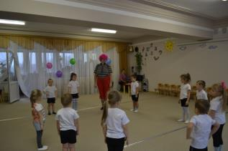

Физкультурное занятие с родителями подготовительной школы группы «Мы с папой спортом занимаемся!»
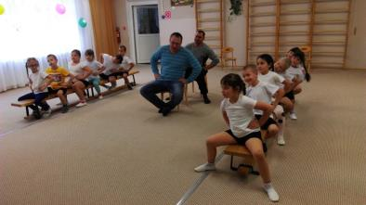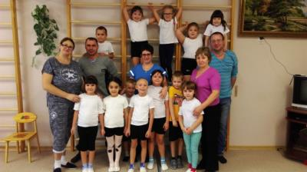
Досуг «Народные игры с бабушкой Ариной» /старшая группа/
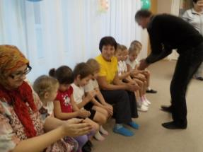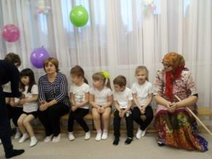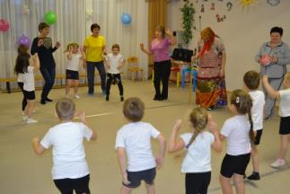
Пятница Тема: «В здоровом теле – здоровый смех!»
Зарядка «Шире шаг – делай с нами так!»
Досуг на улице «Мы простуды не боимся!»
